+++ PRESSEMELDUNG +++
Zehntausendgrad baut neues Filmstudio in Augsburg auf
- Perfekter Ort für Filmproduktionen und Online-Events
- Filmstudio gibt Sicherheit bei Livestreams
- Studio befindet sich in zentraler Lage im Schlachthofquartier
- Mietstudio für Foto-und Filmaufnahmen

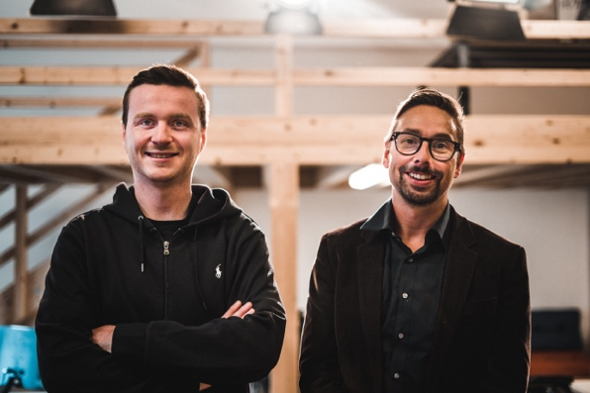
Severin Mitterwald, Gründer & Geschäftsführer von ZEHNTAUSENDGRAD (links) und Michael Jung, Geschäftsführer von ZEHNTAUSENDGRAD aus Augsburg (rechts) freuen sich über das neue TEN K Studio.

Augsburg, 10. Oktober 2022. Das auf Videokommunikation spezialisierte Unternehmen Zehntausendgrad (10k°) hat ein neues Filmstudio eingerichtet. Das Filmstudio „TEN K Studios“ ist ca. 250 qm groß und mit modernster Technologie ausgestattet. „Mit Corona ist die Nachfrage nach Videos und Livestreamings rasant gestiegen“, so Severin Mitterwald, Geschäftsführer von Zehntausendgrad. „Gleichzeitig wachsen auch die Ansprüche an die Videoproduktion, die heute gleichermaßen professionell und effizient sein muss. Mit unserem neuen Filmstudio bieten wir unseren Kunden jetzt ein Umfeld, das eine hochwertige und kostengünstige Umsetzung ermöglicht.“
Das Studio befindet sich in zentraler Lage in Augsburg im Schlachthofquartier. Es hat nicht nur eine sehr gute Raumakustik, sondern auch Parkplätze direkt vor der Tür. Die Bühne kann mit bequemen Loungesesseln oder auch Stehtischen und Barhockern für Live-Diskussionen oder Interviews ausgestattet werden. Große Bildschirme übertragen Zuschaltungen von externen Bühnen in das Studio. Teleprompter tragen dazu bei, dass jeder Gast vor der Kamera einen guten Auftritt hat. Mitterwald: „Eine Live-Übertragung aus unserem Filmstudio kann ablaufen wie eine TV-Sendung. Wir bereiten Vorspann, Abspann, Musik, Videos, Text- und Logo-Einblendungen nach den Wünschen unserer Kunden vor und schneiden sie live in die Sendung.“
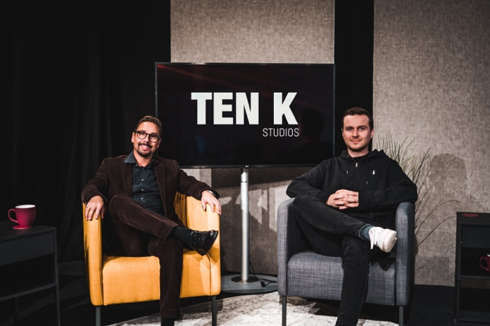
Michael Jung, Geschäftsführer von ZEHNTAUSENDGRAD (links) und Severin Mitterwald, Gründer & Geschäftsführer von ZEHNTAUSENDGRAD sitzen in einem möglichen Set.

Filmstudio gibt Sicherheit bei Livestreams
Die gebündelten Internetleitungen sorgen für Streamingsicherheit und beste Bildqualität. Zudem ist durch den stationären Aufbau der Technik der Aufnahmeprozess erprobt und eingespielt. Die Livestreams können nach Wunsch auch aufgezeichnet werden, damit sie später über andere Kanäle weiterverbreitet werden können. „Mit unserem neuen Filmstudio haben unsere Kunden die Möglichkeit, verschiedenste Formate umzusetzen. Sei es Livestreams, Talkformate, Webinare oder Videodrehs - wir unterstützen gerne bei der Produktion, genauso wie bei der Konzept- und Contenterstellung“, so Mitterwald.
Über Zehntausendgrad
Zehntausendgrad ist eines der führenden Unternehmen im Bereich Videokommunikation in der Region. Zum einen berät und begleitet es Unternehmen von der ersten Video-Idee bis zur fertigen Video-Kampagne, zum anderen agiert Zehntausendgrad als strategischer Partner, der für seine Kunden Kommunikationsstrategien entwickelt und umsetzt. Mittlerweile betreut das 2016 in Augsburg gegründete Unternehmen bundesweit etwa 400 Kunden. Mit dem strategischen Partner EPR Advisors deckt das Unternehmen auch die Bereiche Kommunikationsberatung, Public Relations und Corporate Communications ab.
Unternehmenskontakt:
ZEHNTAUSENDGRAD Videowerbung GmbH
Max-Josef-Metzger-Straße 1 | 86157 Augsburg
+49 821 24401600
mail@zehntausendgrad.com

Pressekontakt:
EPR Advisors GmbH & Co. KG
Maximilianstraße 50 I 86150 Augsburg
+49 821 45087910
Cornelie Elsässer, ce@epr-online.de

